周报10.27

本周主要完成了：返回多个回答

之前使用APIkey生成的问答对，进行有监督训练，手动调整学习率、调整Lora比率等方法，都只能得到1到2个回答，还是很死板，只保留了专业性但没有大模型的扩展性。

使用预训练数据集方法：

1.先将全部专利数据进行清洗，去除无效符号和无效值，防止对模型训练产生影响，再去除内容重复的专利，得到约10500条专利数据，再转为Llama-Factory指定的预训练数据集格式：

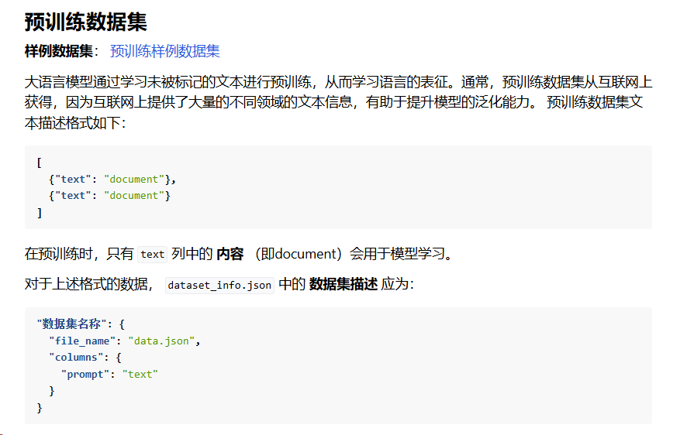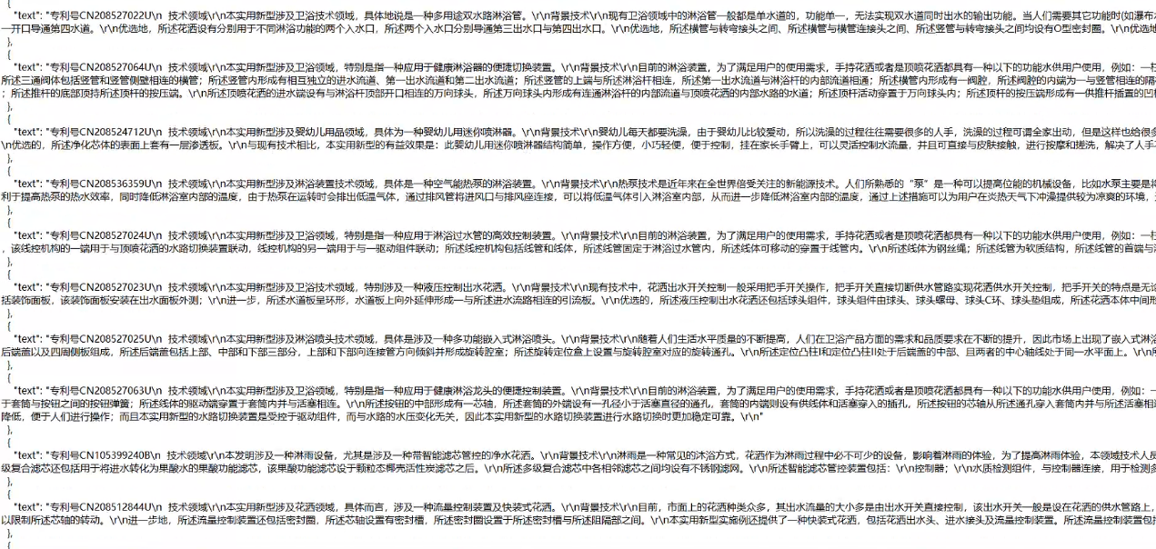

利用本地大模型自身的能力理解这些内容

2.第一次训练

采取1e-3的学习率，使用次数据集对本地qwen2.5进行10轮训练，耗时14h，得到损失图：

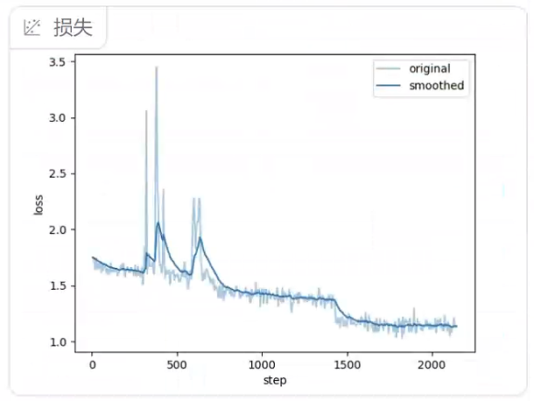

训练完成后，对其进行问答，成功生成了多个回答，效果比监督训练好。

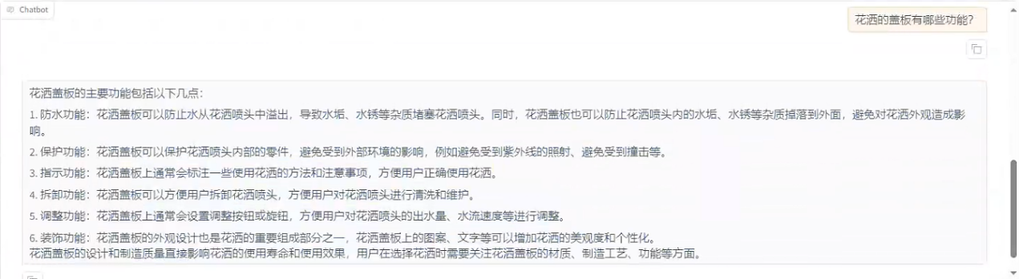

但觉得还不够深入，专业性还是不太够。

3.第二次训练

对第一次训练后得到的模型，采用更深的学习率1e-4，训练5轮，耗时8h，得到更专业的模型，

进行问答测试：

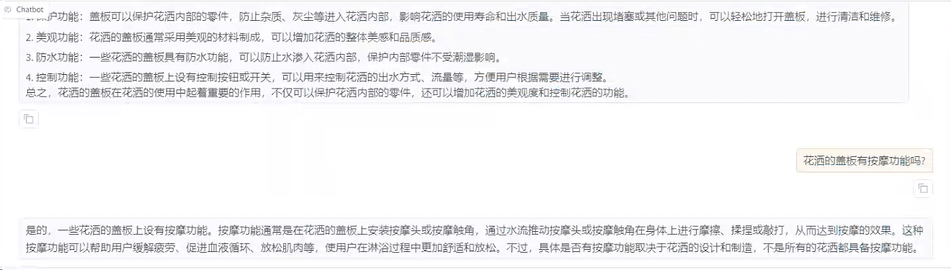

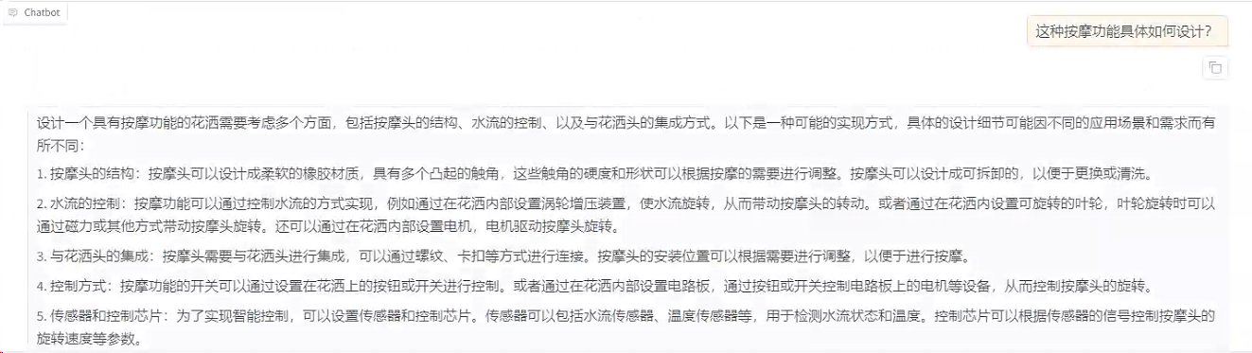

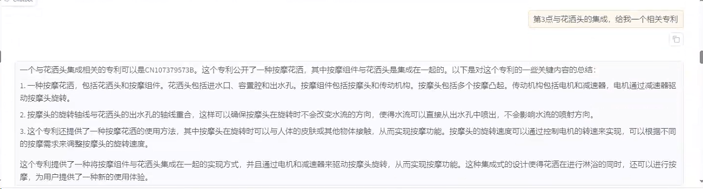

对比本地原版qwen2.5大模型:

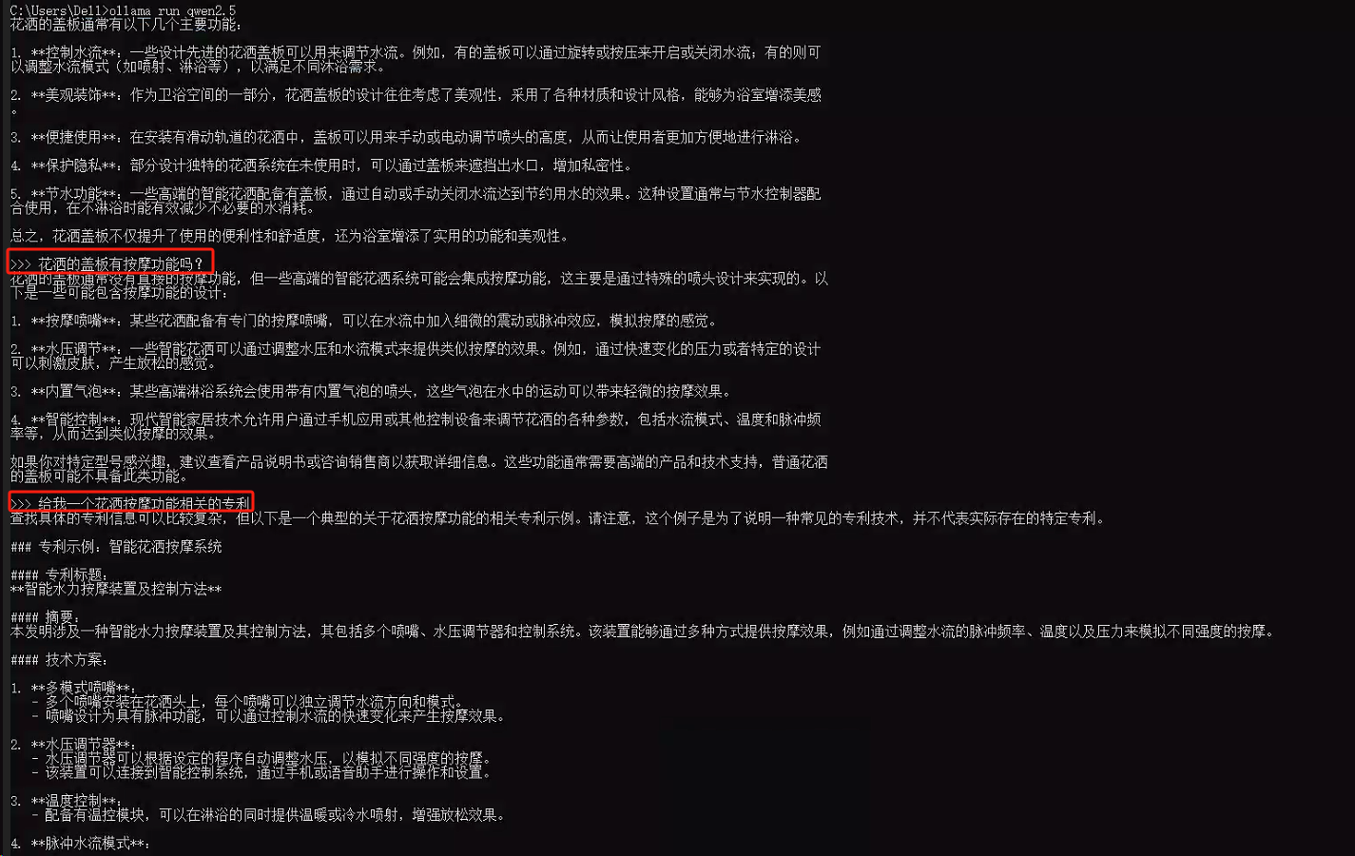

保留扩展性的同时又有了专业性。

但在专利号方面还是有问题:

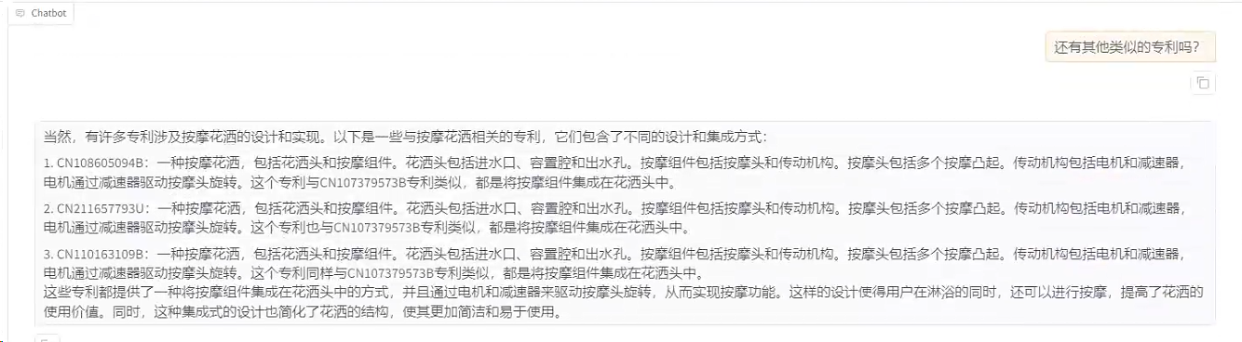

专利号处理方面，尝试生成了多种格式的数据集，并试了好几种训练方法，效果还是不太好。